青 岛 理 工 大 学
课程实验报告
课程名称 | 软件代码开发技术 | 班级 |  | 实验日期
姓名 |  | 学号 |  | 实验成绩
实验名称 | 数据库综合应用-1（数据库repter datalist实现网站栏目）
实验目的  及要求 | 书上例子，上课视频
实验环境 | Win7, VS2010
实验内容 | - 建立一个解决方案  - 建立repter datalist 绑定  - 实现栏目
算法描述及实验步骤 | 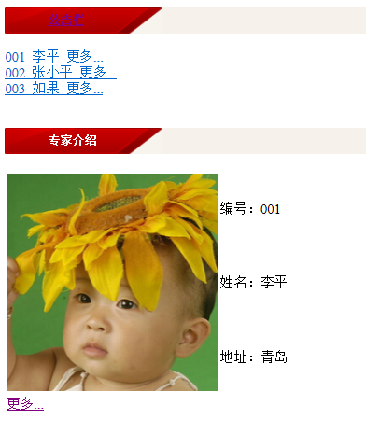
调试过程及实验结果
总结
附
录

